ГЕНДЕРНЫЕ ОСОБЕННОСТИ МАЛЬЧИКОВ И ДЕВОЧЕК В СЕМЕЙНОМ ВОСПИТАНИИ
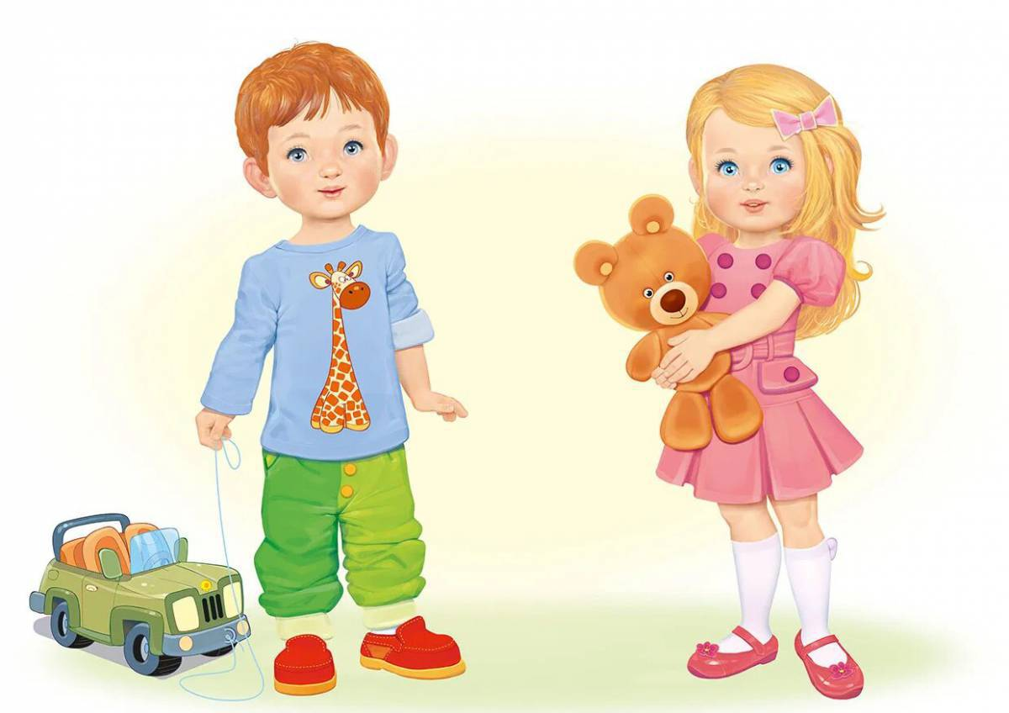
Период дошкольного детства – это тот период, в процессе которого педагоги и родители должны понять ребенка и помочь ему раскрыть те уникальные возможности, которые даны ему своим полом, если мы хотим воспитать мужчин и женщин, а не бесполых существ, растерявших преимущества своего пола.
В самый ответственный период формирования гендерной устойчивости девочки и мальчики в течение длительного времени пребывания в дошкольном образовательном учреждении (8-12 часов) подвергаются исключительно женскому влиянию.
Ни для кого не секрет, что система образования в России феминизирована, как педагогическими кадрами (99% - педагогический и обслуживающий персонал в детских садах - женщины), так и в семье - 50% детей живут в семьях, где нет отцов, что особенно неприемлемо для мальчиков.
Мальчики и девочки того или иного возраста, по мнению ученых различаются:
· в физическом развитии и социальном поведении;
· в интеллектуальных и визуально-пространственных способностях и уровне достижений;
· в проявлении агрессии.
Изучение процесса гендерной социализации в дошкольном возрасте, где находятся его истоки, и условия, которые оказывают влияние на этот процесс, представляет особый интерес.
В результате анализа психолого-педагогических исследований, проведенных в России и за рубежом, было установлено, что именно в период дошкольного детства у всех детей, живущих в разных странах мира, происходит принятие гендерной роли:
· к возрасту 2-3 лет дети начинают понимать, что они либо девочка, либо мальчик, и обозначают себя соответствующим образом;
· в возрасте с 4 до 7 лет формируется гендерная устойчивость: детям становится понятно, что гендер не изменяется: мальчики становятся мужчинами, а девочки – женщинами и эта принадлежность к полу не изменится в зависимости от ситуации или личных желаний ребенка.


Что нужно знать родителям о девочке.
Независимо от возраста, девочкам требуется больше заботы. Задача родителей - дать девочке больше заботы, понимания и уважения, чтобы она могла доверять окружающим. Когда девочке плохо, она должна знать, что родители готовы окружить ее заботой. Если девочка получает необходимую ей заботу, она доверяет родителям и остается открытой. Доверчивая девочка счастлива и довольна жизнью. Для развития своих дарований и талантов девочкам необходима уверенность в близких людях. В противном случае они чувствуют себя ни на что не годными, нелюбимыми и отказываются от поддержки окружающих. Родителям следует понять, что девочки формируют позитивное представление о себе на основе внимания и заботы, которые им дарят люди.
Отцы часто дают дочерям слишком много самостоятельности и возможности обходиться без посторонней помощи, пренебрегая потребностью девочек в заботе. Если же отец слишком верит в способность дочери делать что-то самостоятельно, она может подумать, будто папа не очень о ней заботится. Девочке необходимо чувствовать, что она может доверять своим родителям, - что они всегда готовы понять ее чувства, желания и нужды. Девочкам требуется больше помощи и ободрения. Предлагая помощь девочке, вы даете ей понять, что она вам не безразлична, что вы о ней заботитесь. Девочкам нужно больше внимания и признания в ответ на то, какие они есть, что они чувствуют и чего хотят. Девочки испытывают потребность в том, чтобы их любили за то, какие они есть. Восхищайтесь ими!
Я тебя так люблю!
Ты у меня просто чудо, подарок судьбы!
Ты самая удивительная, самая прекрасная, я так тебя люблю!
Ты украшаешь мою жизнь!
Эти и другие подобные слова ожидает услышать каждая девочка и женщина.
«...Женский пол ориентирован на выживаемость, а мужской - на прогресс».
«…Девочке необходимо чувствовать себя любимой и слышать об этом от родителей».
«...Девочки рисуют людей (чаще всего принцесс), в том числе и себя, а мальчики технику».

«...Девочки ориентированы больше - на отношения между людьми».
Что нужно знать родителям о мальчике.
У мальчиков обычно есть особые потребности, которые менее важны для девочек. Точно так же у девочек есть особые потребности, менее важные для мальчиков. Конечно же, главная потребность для тех и других - любовь. Но любовь может выражаться по-разному. Любовь родителей в первую очередь проявляется через доверие и заботу.
Доверять - значит признавать, что у ребенка все в порядке. Это вера в то, что ребенок может успешно учиться на собственных ошибках. Это готовность позволить жизни идти своим чередом, веря, что в конце концов все будет хорошо. Доверять ребенку - значит верить, что он всегда делает лучшее, на что способен, даже если на первый взгляд кажется, будто это не так. Доверять - значит давать малышу свободу и пространство делать все самостоятельно.
Задача родителей - проявить по отношению к мальчику больше доверия, приятия и одобрения, чтобы мотивировать его к деятельности.
Для того чтобы мальчик заботился об окружающих, его действия необходимо мотивировать успехом и поощрением. Нужно ясно давать ему знать, что он способен радовать своих родителей и радует их. Если мальчику удается доставить родителям радость, это служит ему мотивацией, чтобы и дальше вести себя соответствующим образом, в противном случае мальчик становится слабым и перестает заботиться об окружающих. Позитивное поощрение правильного поведения служит мальчику дополнительным подтверждением успеха.
У мальчиков обычно есть особые потребности, которые менее важны для девочек. Точно так же у девочек есть особые потребности, менее важные для мальчиков. Конечно же, главная потребность для тех и других - любовь. Но любовь может выражаться по-разному. Любовь родителей в первую очередь проявляется через доверие и заботу.
В работе детских садов все чаще стало появляться понятие «Гендерный подход в воспитании». В связи с новыми требованиями к образовательной программе формирование гендерной принадлежности – одна из задач, стоящих перед современными педагогами.
Под «гендером» понимается социальный пол человека, формируемый в процессе воспитания личности и включающий в себя психологические, социальные и культурные отличия между мужчинами (мальчиками) и женщинами (девочками), а существующие свойства и отношения называются гендерными.
Научно доказано, что в возрасте 2-3 лет ребенок начинает понимать, к какому полу он относится, что он либо мальчик, либо девочка и обозначает себя соответствующим образом.
В период от 3 до 7 лет у детей формируется гендерная устойчивость.
Дети понимают, что девочки становятся женщинами, а мальчики – мужчинами, и эта принадлежность к полу не измениться.
При обучении и воспитании детей важно учитывать, что девочки нуждаются в стимулах, в большей степени построенных на основе слухового восприятия. Мальчики плохо воспринимают объяснение на слух и для них предпочтительнее использовать визуальные средства, построенные на зрительном восприятии.
Психологи и педагоги считают, что формирование гендерной устойчивости обусловлено социокультурными нормами и зависит:
- От отношения родителей к ребенку
- От характера родительских установок
- От привязанности матери к ребенку
- От привязанности ребенка к матери
- От роли отца в воспитании ребенка
Несомненно, для развития личности ребенка необходима здоровая психологическая атмосфера в семье.
Доказано, что у девочек и мальчиков разные потребности и особенности развития. Следовательно, воспитывать мальчиков и девочек, руководствуясь одинаковыми принципами воспитания, нельзя.
Естественно, что для каждого ребенка, независимо от его пола, самой основной потребностью является любовь родителей, выражающаяся в доверии и заботе. И доверие, и забота необходимы как мальчикам, так и девочкам, однако здесь следует учесть, что девочки в любом возрасте больше нуждаются в заботе, мальчики же, в свою очередь, в доверии со стороны родителей.
Мальчики с самого раннего возраста проявляют самостоятельность, так как маленькому мужчине очень приятно осознавать, что он что-то делает сам, без помощи мамы. Так, если вы предложите ребенку свою помощь в каком-либо деле, мальчик, скорее всего, начнет протестовать. А девочка, наоборот, принимая помощь подобного рода, будет чувствовать, что ее любят.
Ошибки воспитания
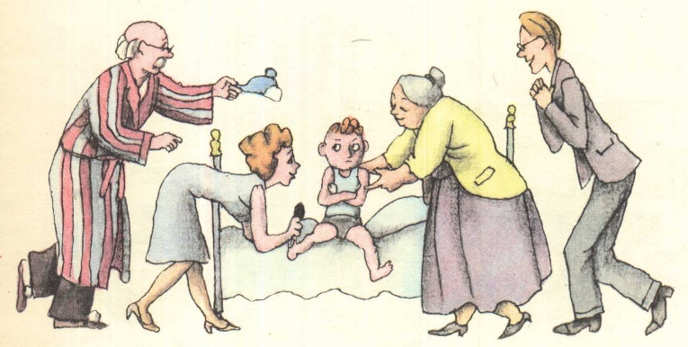
Многие родители допускают в воспитании ребенка ошибки, что может самым негативным образом отразиться на характере малыша.
Так, если вы проявляете чрезмерную заботу о мальчике, он может истолковать ваше поведение, таким образом, будто вы не верите, что он может что-то осуществить самостоятельно. Это понижает самооценку мальчика, препятствует его успешности в будущем.
Если же вы даете очень много свободы своей дочери, недостаточно заботитесь о ней, стремясь развить в ребенке самостоятельность, она может подумать, что вы просто ее не любите и отталкиваете от себя. А это, согласитесь, также не очень хорошо для эмоционального благополучия ребенка.
Таким образом, родителям следует понять, что мальчику необходима некоторая свобода действий, так у него формируется самостоятельность, чувство ответственности за собственные поступки. Девочка же нуждается в заботе и внимании, так она будет ощущать себя любимой.
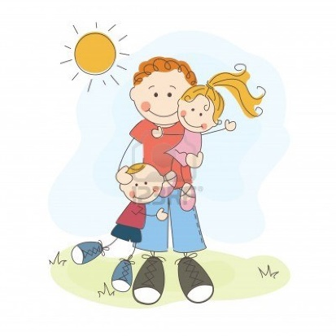
Некоторые родители отрицают, что воспитывают своих сыновей и дочерей неодинаково, между тем это не так. Различия в воспитании наблюдаются в самом раннем возрасте. Особенно неодинаково к детям разного пола относятся отцы. Папа может мало общаться с ребенком на первом году его жизни, предоставляя заботы о малыше маме, а по мере взросления ребенка он более охотно и часто занимается с сыном, нежели с дочерью.

Пример родителей
На воспитание мальчиков и девочек огромное влияние оказывает пример их родителей. Если в одной семье мама ласкова и внимательна ко всем членам семьи, стремится создать уют в доме, скорее всего, дочь последует ее примеру. Для сына же важнее личный пример отца.
Кроме того, на характер ребенка оказывает влияние и поведение родителя противоположного пола. Например, женственность мамы способствует формированию мужских черт характера у сына, и наоборот.
И мальчики, и девочки могут быть как застенчивыми, так и смелыми, и решительными. Не стоит забывать об этом, но и нельзя не отметить особенности психики мальчиков и девочек, исходя из психофизиологических особенностей мальчиков и девочек, можно вывести некоторые советы.
• Необходимо у мальчиков развивать мелкую моторику, для этого используйте соответствующие игры, конструктор с мелкими деталями; у девочек – крупную, для чего подойдут игры с мячом, подвижные игры.
• Мальчикам необходимо разъяснять задачу, проблемную ситуацию, давать указания не менее чем в течение минуты, прежде чем они приступят к работе.
• Используйте различные головоломки для девочек.
• Дайте мальчикам возможность выражать свои чувства и только потом обсуждайте их с ними.

• Хвалите мальчиков за подвижность, энергичность, активность. Старайтесь переключать эти особенности на трудовую деятельность, помощь другим детям, усложняйте проблемные ситуации и поисковые задачи.
• Хвалите девочек и мальчиков чаще, особенно за хорошо выполненные действия. Держите под рукой фотоаппарат и фотографируйте ребенка, успешно реализующего задачи. Этот прием поможет детям обоих полов гордиться своими достижениями, повысить мотивацию успешного решения задач.

